FÜÜSIKA
Ülesanne 3. Puidu tihedus
Eesmärk: erinevate puuliikide (mänd, kask, kuusk) puidu tiheduse määramine etteantud asukohas.
Lõiming õppeainetega: bioloogia, keemia, geograafia
Ülesanne 1: Saada teada erinevate puuliikide puidu tihedus
Vahendid: kaal, nuga, saag, mensuur (silindrikujuline mõõteklaas)
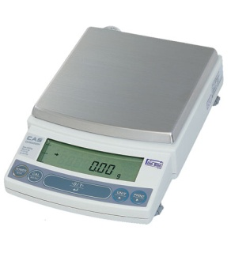 kaal
Töö teostamise plaan:
- Võtke erinevatelt puuliikide proovid (silindrikujuline kuni 10 cm pikkusega oksake), igalt liigilt 3 proovi.
- Puhastage oks puukoorest
- Kaaluge iga võetud proov (puukooreta): m₁, m₂, m₃

Тabel 1. Mass
Puuliik | Esimese proovi mass, m₁ (grammi) | Teise proovi mass, m₂ (grammi) | Kolmanda proovi mass, m₃ (grammi)
Kuusk
Mänd
Kask
Oma valitud puu 1
Oma valitud puu 2

Ülesanne 2: Puult võetud prooviokste ruumala määramine mensuurii abil
Töövahendid: mõõtesilinder, vesi, nõel või haaknõel, meditsiinilised või tavalised näpitsad
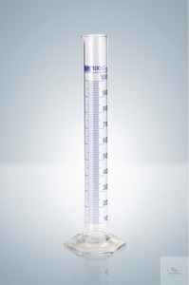 | 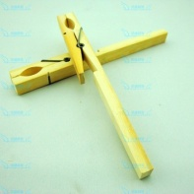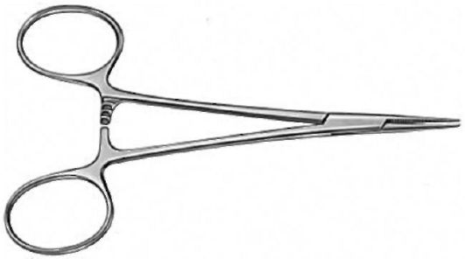 | 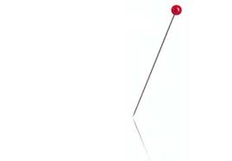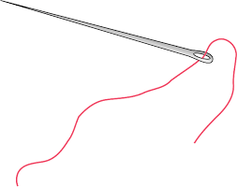
mõõtesilinder  http://analytic- | Meditsiinilised või tavalised näpitsad | Nõel või haaknõel

Keha ruumala mõõtmine selle vedelikku laskmise meetodil:
1) mõõtke vee ruumala mõõtesilindris V_{0,}
Algne ruumala V₀= ................ ml
2) torgake nõel oksa sisse lõike kohalt
3) haarake nõela teisest otsastkinni meditsiiniliste või tavaliste näpitsatega
4) laske oks veega täidetud mõõtesilindrisse nii, et oks oleks üleni veega kaetud.

b) d)

5) mõõtke vee ruumala nüüd, kui proov on vette lastud V_{1,}
Vee ruumala V₁=………………………………. ml
6) proovi ruumala on võrdeline vee esialgse kogusega mensuuris ja vettelastud oksa ruumala vahega V_{пр}=V₁-V_{0,}
Proovi ruumala V_{пр}= .................................... ml
7) teisendage proovi ruumala cm³, teades, et 1 ml = 1 cm³.
Proovi ruumala V_{пр}= .................................... cm³

Kasutades keha ruumala määramiseks selle vettelaskmise meetodit, leidke erinevate puuliikide proovide ruumala ning kirjutage need tabelisse.
Tabel 2. Ruumala
Puu | Esimese proovi ruumala, V_{пр1} (cm³) |  |  | Teise proovi ruumala, V_{пр2} (cm³) |  |  | Kolmanda proovi ruumala, V_{пр3}(cm³)
 | V₀ | V₁ | V_{пр1} | V₀ | V₁ | V_{пр2} | V₀ | V₁ | V_{пр3}
Kuusk
Mänd
Kask
Oma valitud puu 1
Oma valitud puu 2

Ülesanne 3: Niiske puidu tiheduse määramine
Kasutades 1. ja 2. tabelis saadud tulemusi, arvutage välja puidu tihedus järgmise valemi abil:
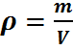 , kus
m – puuliigilt võetud proovi mass (g);
V – puuliigilt võetud proovi ruumala (cm³);
Ρ- tihedus ()
Kirjutage saadud tulemused tabelisse 3.

Tabel 3 3. Puuliigi puidu tihedus
Puu | Puidu tihedus ()
Kuusk
Mänd
Kask
Oma valitud puu 1
Oma valitud puu 2

Ülesanne 4: Erinevate puuliikide puidu tiheduse võrdlemine.
Kasutades andmeid tabelis 3, võrrelge erinevate puuliikide puidu tihedusi.
Võrdlus
……………………………………………………………………………………………………………………………………………………………………………………………………………………………………………………………………………………………………………………………………………………………………………………………………………………………………………………………………………………………………………………………………………………………………………………………………………………………..
Järeldus
………………………………………………………………………………………………………………………………………………………………………………………………………………………………………………………………………………………………………………………………………………………………………………………………………………………………………

